Evaluación de la eficiencia en un quemador de biomasa densificada (pellets) con almacenamiento y amortiguación térmica, empleado en el calentamiento de aire.

Arly Darío Rincón-Quintero¹, Camilo Leonardo Sandoval-Rodríguez ², Wilmar Leonardo Rondón-Romero ³, Jairo Augusto Pinto-Chacón⁴, Oscar Javier Rodríguez-Diaz⁵

¹Grupo de investigación en Diseño y Materiales DIMAT, Ingeniería Electromecánica, Unidades Tecnológicas de Santander, Colombia. Email: arincon@correo.uts.edu.co
2 Grupo de Investigación en sistemas de energía, automatización y control GISEAC, Ingeniería Electromecánica, Unidades Tecnológicas de Santander, Colombia. Email: csandoval@correo.uts.edu.co
3 Grupo de investigación en Diseño y Materiales DIMAT, Ingeniería Electromecánica, Unidades Tecnológicas de Santander, Colombia. Email: wrondon@correo.uts.edu.co
⁴ Grupo de investigación en Diseño y Materiales DIMAT, Ingeniería Electromecánica, Unidades Tecnológicas de Santander, Colombia. Email: jairoapinto@uts.edu.co
⁵ Grupo de investigación en Diseño y Materiales DIMAT, Ingeniería Electromecánica, Unidades Tecnológicas de Santander, Colombia. Email: ojrodriguez@uts.edu.co

Resumen

La investigación aborda la implementación y evaluación de la eficiencia en un quemador de biomasa densificada (pellets) con almacenamiento y amortiguación térmica, encargado de calentar aire que se utiliza en un proceso de secado de almendras de cacao. Inicialmente se efectúa una revisión técnico científica sobre tecnologías empleadas en estos dispositivos, recurriendo a la herramienta de visualización de redes bibliométricas VOSviewer.
En una segunda fase, se realiza el diseño conceptual, el dimensionamiento y la simulación mediante software CAD de un equipo con alimentación de pellets mediante tornillo sinfín, dos entradas de aire para la combustión y un soplador que mueve el aire de calentamiento a través de un serpentín sumergido en un tanque con aceite, donde, recibe y absorbe el calor de una cámara de combustión, amortiguando y almacenando la energía liberada, identificando mediante un análisis computacional el comportamiento de los fluidos del proceso y el tipo de combustión que se lleva a cabo. Posteriormente, se construye el prototipo basado en la simulación y paralelamente se fabrican pellets con el material vegetal desechado en el desengrullado o despulpado del fruto de cacao, este combustible reporta según literatura un poder calorífico de hasta 17 MJ/kg.
Durante la fase experimental se realizan pruebas de funcionamiento preliminar, donde se ajustan caudales de los fluidos, velocidad del tornillo sinfín y calibración de los dispositivos mecánicos y eléctricos. Finalmente, se realizan pruebas con operación del equipo durante 12 horas continuas, registrando un consumo promedio de pellets de un kilogramo por hora, donde se establece que el tiempo que requiere el aceite para alcanzar una temperatura estable de 100°C son 95 minutos, manteniéndose alrededor de esta durante el resto del periodo; con esto, se registra una temperatura de salida del aire caliente en promedio a 90°C, suficiente para el uso que se pretende. La eficiencia térmica del equipo después de la fase experimental está cercana al 55%, sin embargo, es necesario mejorar el control en el caudal de los fluidos y la velocidad de alimentación de combustible mediante un sistema electrónico especializado que optimice el proceso.

Palabras clave: Quemador de pellets, biomasa, simulación térmica de fluidos por Solidworks.

Abstract

The research deals with the implementation and evaluation of the efficiency in a densified biomass burner (pellets) with storage and thermal damping, in charge of heating air that is used in a cocoa almond drying process. Initially, a scientific technical review is carried out on the technologies used in these devices, using the VOSviewer bibliometric network visualization tool.
In a second phase, the conceptual design, dimensioning and simulation are carried out using CAD software of a unit with feed for pellets by means of an endless screw, two air inlets for combustion and a blower that moves the heating air through a coil submerged in a tank with oil, where it receives and absorbs the heat of a combustion chamber, buffering and storing the energy released, identifying through computational analysis the behavior of the process fluids and the type of combustion that takes place . Subsequently, the prototype based on the simulation is built and in parallel pellets are manufactured with the vegetable material discarded in the disemboweling or pulping of the cocoa fruit, this fuel reports, according to the literature, a calorific value of up to 17 MJ/kg.
During the experimental phase, preliminary operating tests are carried out, where fluid flow rates, screw speed and calibration of mechanical and electrical devices are adjusted. Finally, tests are carried out with the equipment operating for 12 continuous hours, recording an average consumption of pellets of one kilogram per hour, where it is established that the time required for the oil to reach a stable temperature of 100°C is 95 minutes, maintaining around this for the rest of the period; With this, an average hot air outlet temperature of 90°C is recorded, sufficient for the intended use. The thermal efficiency of the equipment after the experimental phase is close to 55%, however, it is necessary to improve the control of the flow of fluids and the speed of fuel feeding through a specialized electronic system that optimizes the process.

Keywords: Pellet burner, biomass, thermal simulation of fluids by Solidworks.

Introducción

Los pellets son potencialmente interesantes no solo por la alta participación (82%) en la producción de calor renovable, sino también por la ventaja del menor precio de la energía con respecto a los combustibles fósiles. Puede desempeñar un papel importante en la mitigación de las emisiones de dióxido de carbono (CO₂) y ser una alternativa a los combustibles fósiles como fuente de energía renovable y neutra en carbono [1].

Existen procesos de calor como el secado o tostado de cacao y café que requieren grandes cantidades de energía dentro de un proceso productivo, cuando se habla de la implementación de las energías no convencionales en Colombia el uso de la biomasa ha primado como alternativa viable y de gran potencia teniendo en cuenta el potencial de la región en términos de agricultura. Por ello teniendo como base el aprovechamiento de los residuos agrícolas para procesos térmicos que requieran un caudal de aire a temperaturas cercanas a los 60 o 120 °C, se plantea el diseño y construcción de un sistema de combustión de pellets.

En este documento se muestra el procedimiento aplicado para la selección de las características del sistema de combustión en el cual se destaca el control del caudal de la biomasa mediante un tornillo sinfín y la extracción de ceniza. Los mecanismos implementados también se orientan a la estabilización de la temperatura mediante un fluido que almacena el calor y los transfiere al fluido de trabajo.

Metodología

Para dar comienzo a la exploración de la bibliografía se implementa una metodología de trabajo , usando una herramienta de visualización de redes bibliométricas VOSviewer. El primer paso requiere el abordaje de una base de datos como lo es Web of Science (WoS), con la ecuación “(boiler* OR stove) AND pellet* AND small scale”, la cual entrega documentos relacionados con quemadores de biomasa densificada. Posteriormente se hace una descarga de los metadatos incluyendo las referencias citadas, información que sólo puede ser extraída de motores de búsqueda como WoS y Scopus.

Los resultados obtenidos en esta búsqueda establecen una base documental de 206 elementos entre artículos científicos, revisiones, capítulos de libro, entre otros. Para tener una visión general de los temas tratados en este conjunto de datos se realiza una red de palabras claves como se observa a continuación.

Ilustración 1. Red de palabras claves
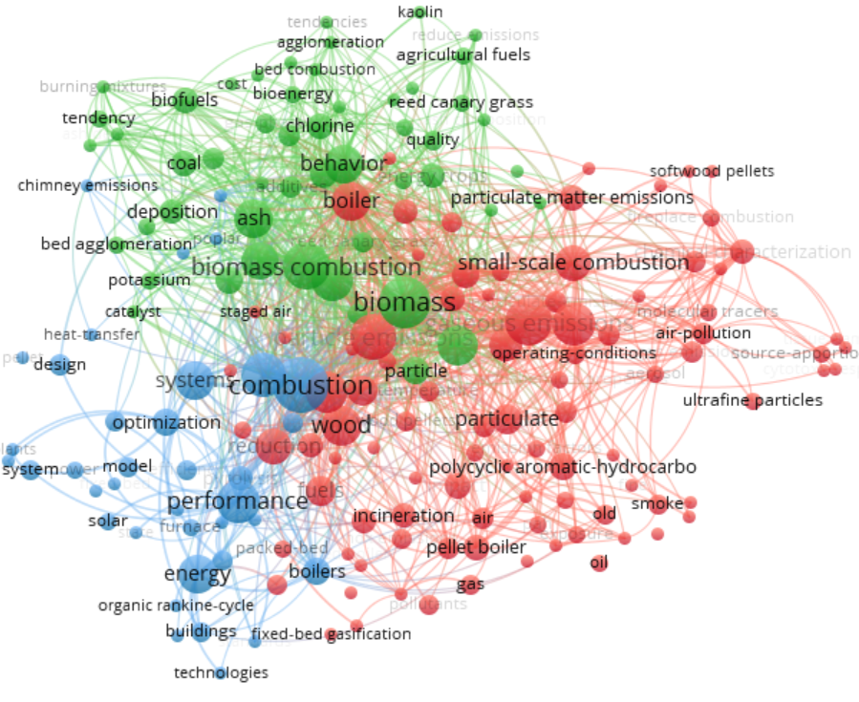
Fuente. Elaboración propia

Los sistemas de combustión a pequeña escala son los de mayor interés para implementaciones de prototipos e investigaciones de laboratorio. Por otro lado las palabras claves muestran los temas abordados por los diferentes investigadores, centrados en el análisis de las partículas emitidas, la eficiencia y optimización de los sistemas para el aprovechamiento del calor generado.

Con esta metodología es posible generar una red de acoplamiento bibliográfico que puede mostrar bajo una relación de citaciones aquellos documentos que tienen mayor impacto dentro del desarrollo de quemadores de pellets, la cual se muestra a continuación.

Ilustración 2. Red de acoplamiento
Fuente. Elaboración propia

En esta se pueden relacionar dos factores de gran importancia, cada nodo es un documento y el tamaño de cada uno es el número de citaciones recibidas; los vínculos generados entre ellos al citarse crean una centralidad de aquellos que tienen mayor relación y fortaleza con los demás. Un ejemplo de esto es la publicación realizada por [2] que una revisión donde se evalúa las diversas tecnologías que están disponibles para la mitigación de las emisiones de la combustión doméstica. También se presentan otras tecnologías, incluidas las del campo de las emisiones vehiculares. Los métodos más comunes son el uso de aditivos y catalizadores, pero ambas técnicas son de efectividad limitada. La tecnología más notable son probablemente los precipitadores electrostáticos (PE) a pequeña escala que están en desarrollo y han demostrado ser efectivos para reducir las emisiones.
Otro documento de alto impacto y de una publicación más reciente es el realizado por [1], los investigadores realizan una revisión exhaustiva sobre las emisiones de oxido nitrógeno en la combustión de biomasa para calentadores domésticos. Dando continuidad a este mecanismo de revisión sistemática se explora la bibliografía con el propósito de establecer parámetros específicos de funcionamiento de quemadores a pequeña escala que permitan el diseño y construcción de una cámara de combustión de pellets para procesos de calor.

Con base en documentos que han expuesto información sobre sistemas de combustión y sus principales componentes [3], [4], [5], [6], [7], [8], [9], [10] [11], [12], [13], [14] y [15]. Se identifican las necesidades de aplicar mecanismos para el ingreso de los pellets y para la extracción de cenizas, adicionalmente se establece la importancia de su funcionalidad, debido al objeto general que consiste en el calentamiento del aire, en la bibliografía se recomienda el uso de un fluido como material estabilizador y almacenador de energía térmica.

Dimensionamiento del quemador de pellets

Las bases del desarrollo del quemador se centran en establecer dimensiones básicas, se parte de su funcionalidad que es el calentamiento de aire por tal motivo se realizan construcciones CAD de elementos fundamentales del sistema de combustión y el intercambiador de calor. El primer componente es el tubo por el cual se calentará el aire y que hace contacto con el fluido estabilizador y almacenador de calor.

Serpentín del aire

El serpentín del aire tiene la función de permitir el caudal constante del aire que será calentado con la combustión del pellet, este mismo estará sumergido en un fluido para estabilización y almacenamiento de la energía.

Ilustración 3. Serpentín
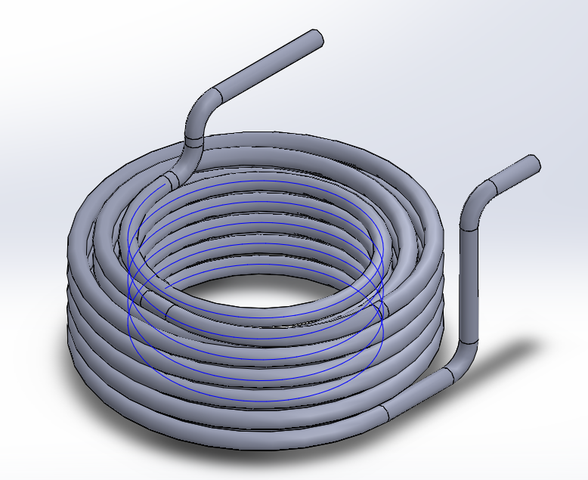
Fuente. Elaboración propia

El dimensionamiento mostrado en la ilustración 7 tiene como base el diámetro de la tubería de ¾ de pulgada calibre 18, en acero inoxidable. Este material fue escogido con base a sus propiedades, que permiten la deformación, se escoge la forma de espiral para aprovechar el espacio disponible de la mejor forma y con base en la longitud que se sumerge el tubo, cercana a unos 16 m.

Tanque de almacenamiento e intercambiador

El tanque en el cual se deposita el fluido para la estabilización y almacenamiento de la energía térmica es un elemento fundamental para el avance en el control de las variables termodinámicas.

Ilustración 4. Tanque
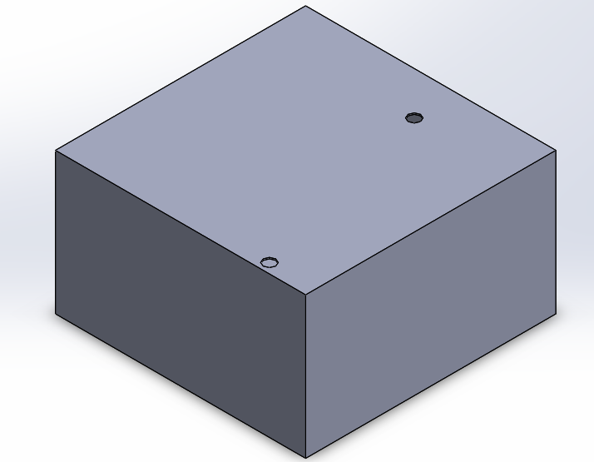
Fuente. Elaboración propia

Con base en el tamaño del serpentín, las dimensiones del tanque son 38 cm de ancho y largo, con una altura de 22 cm. Estos valores se usan como un principio para el resto de los componentes del sistema.

Cámara de combustión

En la cámara de combustión se realiza la quema de los pellets, este espacio debe contener los elementos que participan en la producción y transferencia del calor que se genera por la ignición de la biomasa, debe permitir el flujo del aire con el oxígeno requerido y como medio de transporte por convección.

Ilustración 5. Cámara
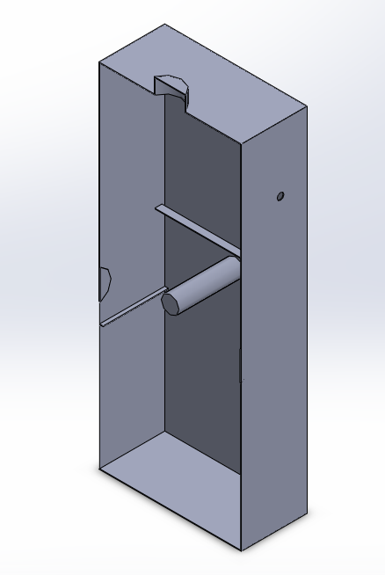
Fuente. Elaboración propia

En la ilustración 5 es posible apreciar elementos de la cámara que tienen como función ubicar componentes como el tanque y el paso del aire por sus correspondientes entradas y salidas. Adicionalmente se puede observar por dónde ingresan los pellets que es el cilindro interno, correspondiente al tornillo sin fin que transporta la biomasa.

Canasta del combustible

En este elemento se ubica la biomasa para ser quemada y generar el calor requerido para el proceso.

Ilustración 6. Canasta
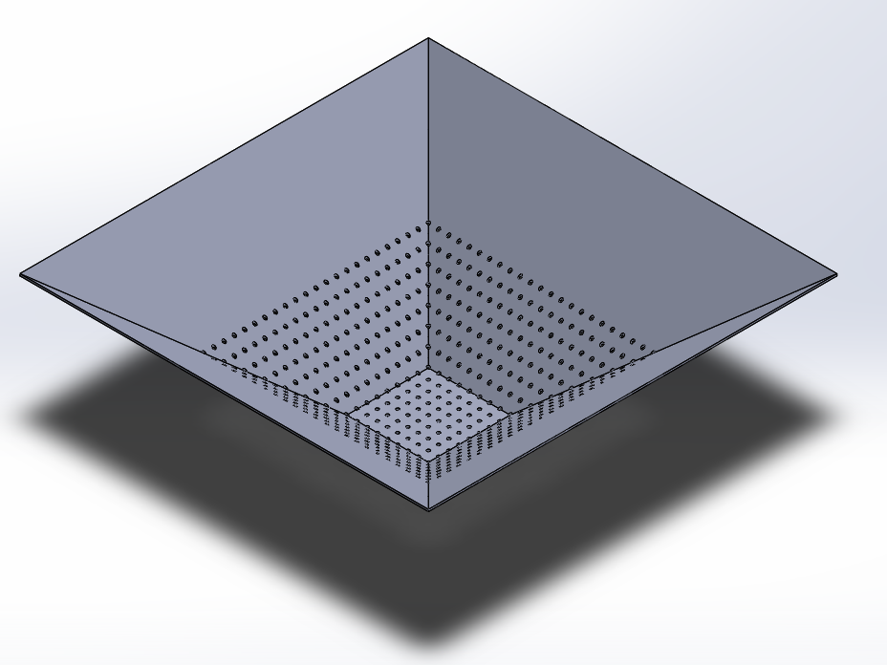
Fuente. Elaboración propia

En la ilustración 6 se puede observar como la canasta se encuentra perforada para permitir el paso de las cenizas generadas en la combustión. La forma en la cual se a predispuesto es para generar una caída dirigida al centro de la cámara, con la inclinación aplicada.

Simulación del sistema de combustión

En el desarrollo del sistema de combustión para el calentamiento del aire se implementa el análisis computacional de fluidos, con el propósito de tener una mayor comprensión del comportamiento del aire y el calor transferido por la combustión de la biomasa.

Ilustración 7. Sistema de combustión
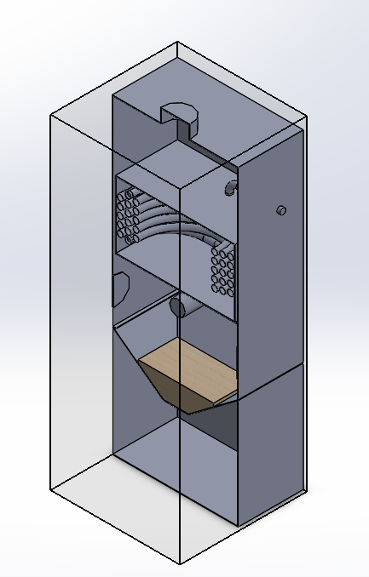
Fuente: autores

El primer paso para la simulación es realizar el ensamble con cada uno de los componentes, para este caso se agrega un elemento que es la biomasa representada en un bloque de madera. Posteriormente se deben establecer las condiciones de operación, como se muestra a continuación:

Ilustración 8. Condiciones de operación
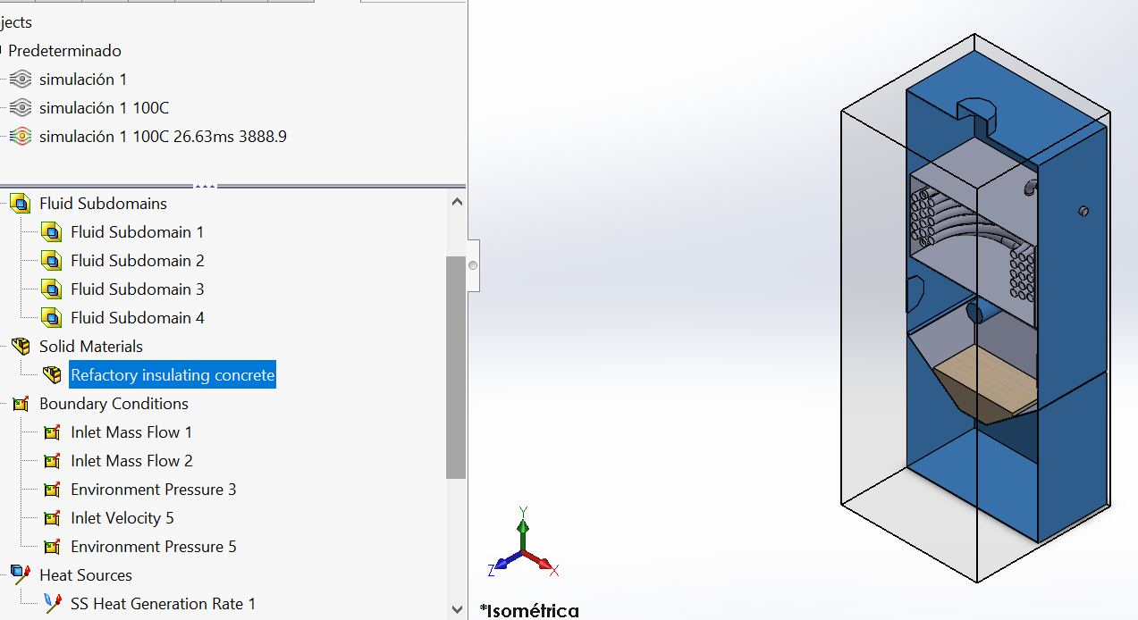
Fuente. Elaboración propia

Estas condiciones representan valores como, caudales de los fluidos, calor generado por la biomasa, temperaturas iniciales, propiedades físicas de todos los elementos que participan como fluidos y material de las partes. En este caso en particular de estudio fue requerido agregar un fluido, para que cumpliera el requerimiento de almacenar la energía y estabilizar el proceso térmico.

Tabla 1. Propiedades del aceite
Temperatura (°K) | Densidad (Kg/m³) | Viscosidad dinámica (Pa*s) | Calor especifico (J/kg*K) | Conductividad térmica (W/(m*K)
300 | 1058 | 0.00357 | 1570 | 0.1357
400 | 977 | 0.000739 | 1850 | 0.12425
500 | 889 | 0.000331 | 2120 | 0.109
Fuente: [16]
Por otro lado, es preciso destacar la importancia de seleccionar un buen aislamiento térmico para el sistema debido a que las pérdidas de calor por las paredes de la cámara de combustión llevan a una alta ineficiencia del sistema. El calor generado se trabaja en base a valores bibliográficos de la biomasa promedio que señalan un poder calorífico cercano a los 17 MJ/kg y con un flujo aproximado de 1 kg por hora, adicionalmente como en la bibliografía se establece que parte del calor generado en la combustión de la biomasa se pierde en la evaporación del agua interna se aplica un 20% de ineficiencia con lo cual se calcula un calor generado aproximado de 3889 W.

Análisis computacional

El objeto del análisis computacional se encuentra representado en tener una visión más precisa de como los fluidos participantes del sistema de combustión se comportan en un estado estable, esto es importante tenerlo claro porque el comportamiento natural y real siempre se mantiene en un estado transitorio, teniendo en cuenta las variaciones del proceso de combustión.

Ilustración 9. Análisis computacional
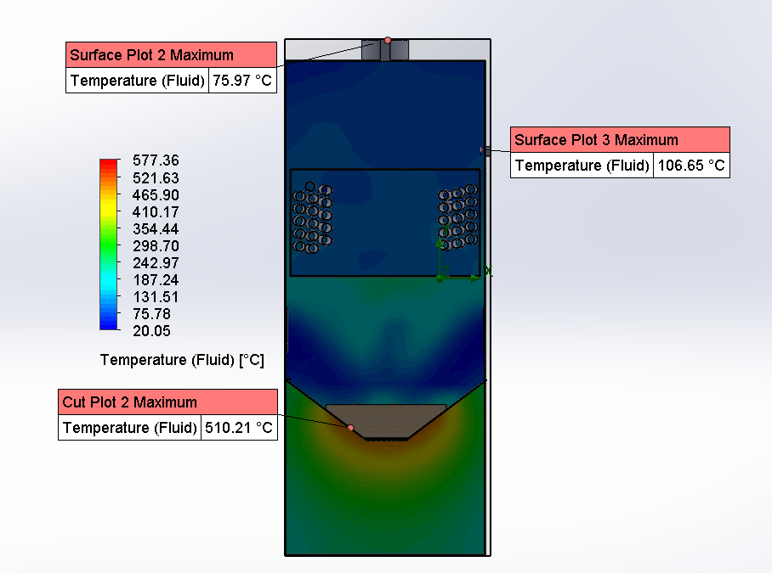
Fuente. Elaboración propia

Como se aprecia en la ilustración 13 la temperatura en el sistema se ve representado por la variación del color, el aire para la combustión ingresa a temperatura ambiente de 20 °C y con el calor generado en la biomasa el sistema comienza a distribuir la energía calculando el estado estable. La máxima temperatura se encuentra en la parte interior de la canasta alcanzado los 510 °C. Por otro lado, el aire participante de la combustión sale de la cámara a una temperatura aproximada de 76 °C y la temperatura del aire que se calienta para el proceso productivo logra una temperatura de 106 °C en ambos casos la temperatura inicial es igual a 20 °C. Mediante el uso de las siguientes ecuaciones se analiza la eficiencia del sistema.

$Q=\dot{m}*C_{p}\left(∆T\right)$ Ecuación 1.

Dónde $Q$ es el calor generado o absorbido, $\dot{m}$ es el flujo másico del aire que se puede calcular con el producto entre la velocidad del aire y el área de entrada. $C_{p}$ es el calor especifico a presión constante que se encuentra tabulado en la bibliografía y $∆T$ es la diferencia entre la temperatura de salida y la de entrada. Una vez calculado el calor generado por el colector la eficiencia se halla usando la siguiente ecuación:

$η={Q_{a}}/{Q_{T}}$ Ecuación 2.

Donde $η$ es la eficiencia, $Q_{a}$ es el calor absorbido por el aire y $Q_{T}$ es la potencia solar sobre el colector que se obtiene de multiplicar el área total por la irradiación, despreciado las perdidas por reflexión y transmitancia.

En el caso del aire de la combustión el calor absorbido al salir del sistema es de 91 W y el aire para el proceso productivo alcanza una potencia cercana a los 900 W aproximadamente. En términos generales la eficiencia del sistema es de combustión para el calentamiento del aire es del 25 % basados en la simulación.

Construcción del sistema

Al llevar el concepto a temas reales de construcción, se implementan diferentes mecanismos y se adicionan elementos funcionales para ubicar los equipos que generan el caudal del aire y el movimiento del tornillo sin fin para el paso de los pellets.

Ilustración 10. Sistema de combustión con pellets
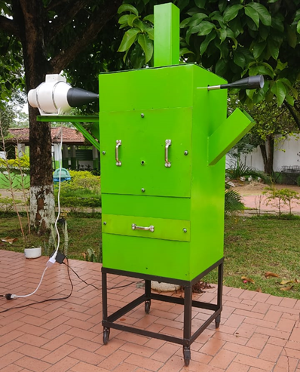
Fuente. Elaboración propia

En la ilustración 10 se observa el conjunto de elementos ensamblados para el proceso de combustión. Las adiciones más notables que no se encontraron en la simulación se encuentran: la puerta que se asegura con 4 tornillos roscados y la bandeja inferior que igualmente se ajusta mediante el mismo mecanismo que la puerta.
Ilustración 11. Bandeja recolectora de cenizas
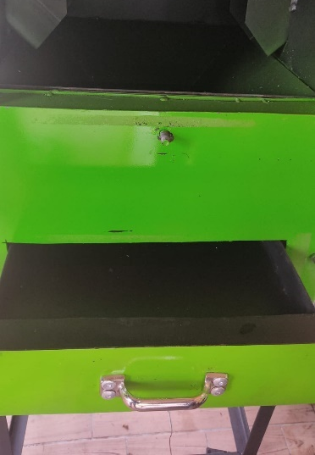
Fuente. Elaboración propia

Las partículas sólidas residuales de la combustión caen por gravedad a la bandeja recolectara y cada cierto tiempo se extrae la bandeja para retirar el material particulado. Por otro lado, como mecanismos para el ingreso del caudal del aire de la combustión, se instalan unos ventiladores de 12 voltios DC, uno a cada lado de la cámara.

Ilustración 12. Ventiladores para el aire de la combustión

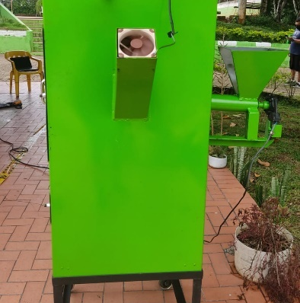
Fuente. Elaboración propia

Adicionalmente se puede evidenciar el sistema mecánico para la inserción de los pellets, el cual cuenta con un motor DC, el tornillo sin fin y los elementos de soporte como la tolva y la tubería.

Ilustración 13. Tornillo sin fin y tolva
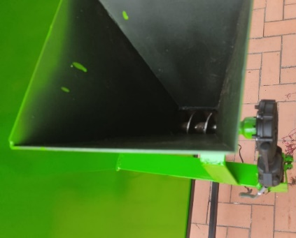
Fuente: autores
En el interior de la cámara de combustión se puede apreciar la canasta, la tubería por dónde ingresa el aire, la entrada de los pellets o final del tornillo sinfín y la parte inferior del tanque de almacenamiento dónde se encuentra el serpentín y el aceite usado para el amortiguamiento de la energía.

Ilustración 14. Interior de la cámara de combustión
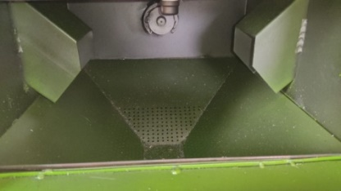

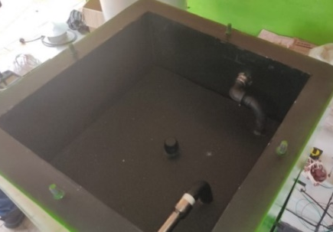
Fuente. Elaboración propia

Los preparativos generales del sistema consisten en verificar el funcionamiento de los componentes eléctricos y hacer seguimiento a posibles fugas de los gases de combustión. Al finalizar estos procesos de alistamiento se procede a las pruebas de funcionalidad.

Resultados

Las pruebas realizadas se realizan con base en los criterios de simulación los cuales contemplan un flujo masico de biomasa de 1 kg/h. Adicionalmente se establecen los caudales del aire tanto para la combustión como para el intercambiador de calor, porque para criterios de la simulación se tomaron valores bibliográficos y de placa de dispositivos. En términos reales de funcionamiento el caudal de aire para la combustión es de 0.034272 kg/s y para el aire calentado en el serpentín 0.0002873 kg/s.

Con la ejecución de las pruebas se definen una serie de variables para tomar los correspondientes datos, esta variables corresponden a las temperaturas que se censan mediante elementos de medición como termómetros y termocuplas conectadas a un multímetro digital. $T_{aceite}$ es la temperatura del aceite dentro del tanque intercambiador de calor, $T_{am}$ es la correspondiente al ambiente, $T_{salida}$ se refiere al aire a la salida del serpentín, $T_{com}$ es la temperatura en la zona dónde se realiza la combustión de la biomasa y $T_{chi}$ es el valor medido en los gases expulsados por la chimenea del sistema.

Tabla 2. Datos de la prueba de funcionalidad
Hora | T_{aceite} | T_{amb} | T _{salida} | T._{comb} | T_{chi}
12:00:00 p. m. | 28 | 30 | 28 | 19 | 30
12:15:00 p. m. | 30 | 31 | 28 | 23 | 33
12:30:00 p. m. | 30 | 30 | 28 | 28 | 34
12:45:00 p. m. | 38 | 30 | 32 | 29 | 37
1:00:00 p. m. | 42 | 30 | 36 | 298 | 41
1:15:00 p. m. | 43 | 31 | 39 | 187 | 43
1:30:00 p. m. | 47 | 31 | 41 | 115 | 42
1:45:00 p. m. | 52 | 32 | 46 | 347 | 41
2:00:00 p. m. | 57 | 32 | 51 | 315 | 43
2:15:00 p. m. | 57 | 31 | 51 | 257 | 42
2:30:00 p. m. | 60 | 30 | 54 | 202 | 42
2:45:00 p. m. | 62 | 30 | 56 | 165 | 43
3:00:00 p. m. | 62 | 30 | 55 | 220 | 44
3:15:00 p. m. | 61 | 30 | 54 | 180 | 42
3:30:00 p. m. | 64 | 30 | 57 | 151 | 46
3:45:00 p. m. | 67 | 30 | 60 | 133 | 48
4:00:00 p. m. | 67 | 30 | 60 | 25 | 50
Fuente: autores

Para lograr apreciar de forma más ágil el comportamiento de las variables se presentan las siguientes gráficas.

Ilustración 15. Temperaturas en el intercambiador de calor
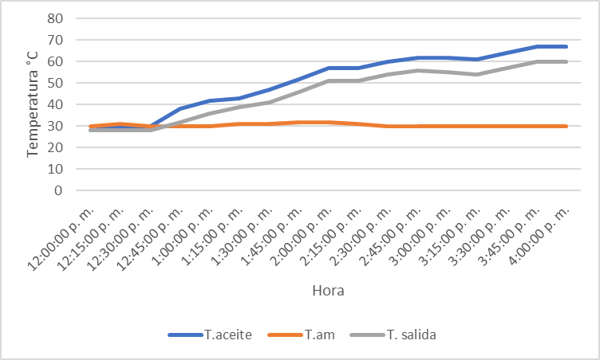
Fuente. Elaboración propia

En la ilustración 15 se puede apreciar el comportamiento de los fluidos que hacen parte del intercambio de calor dentro del tanque estabilizador, es posible identificar que el sistema de calentamiento de aire tiene una tendencia creciente, haciendo referencia a que mantiene un estado transitorio. El calor que se genera por la combustión continúa generando calor de forma constante con el ingreso de los pellets y el calor que se extrae con el ingreso del aire, no supera la generación de calor, por tal motivo esta tendencia puede continuar a lo largo del tiempo hasta alcanzar el estado estable, posiblemente hasta el punto calculado en la simulación computacional en dónde la temperatura de salida del aire es de 100 °C. La diferencia térmica entre los fluidos corresponde a la capacidad del intercambiador de calor, correspondiente a 4°C en promedio.

Al calcular la energía absorbida por el aire en el intercambiador de calor se obtienen 10 W.

Ilustración 16. Temperatura de los gases de la combustión
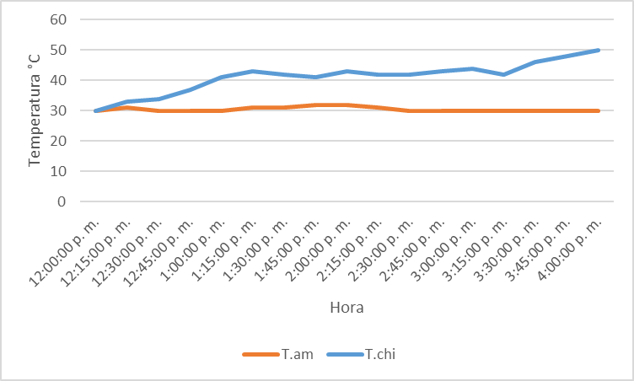
Fuente. Elaboración propia

En la ilustración 16 se describe el comportamiento de la temperatura en los gases de combustión que se miden en la chimenea ubicada en la parte superior del sistema. Estos valores describen las pérdidas principales de energía del sistema diseñado y muestran como con el paso del tiempo aumenta progresivamente.

La energía que se libera en los gases de la combustión por la chimenea es de 638 W aproximadamente.

Ilustración 17. Temperatura en la canasta
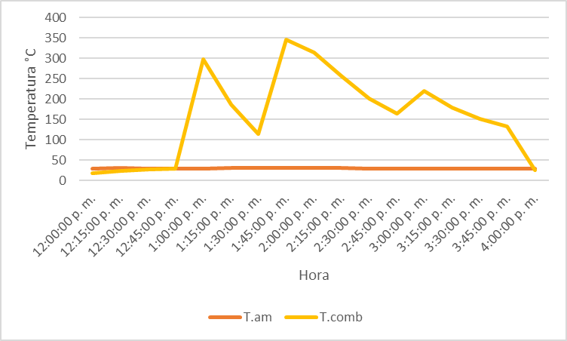
Fuente. Elaboración propia
En la ilustración 17 se muestra el comportamiento de la temperatura en la zona de la combustión de pellets, sus variaciones se deben principalmente a la ubicación del sensor con respecto a los pellets que se encuentran generando el calor, por tanto, estos valores no representan el comportamiento real a lo largo de la prueba.

Con base en los datos recolectados y el poder calorífico obtenido por equipos especializados referenciados en la bibliografía la eficiencia del sistema diseñado se encuentra cercana al 14%.

Conclusiones

Con la ejecución de este proyecto se logra realizar un análisis funcional del quemador de pellets diseñado y construido para el calentamiento del aire. El sistema permite la estabilización de la temperatura mediante el uso de un fluido (aceite), que almacena el calor y lo transfiere al aire que circula por el serpentín sumergido en el tanque.

Las funcionalidades establecidas para la carga controlada mediante un tornillo sin fin, extracción de ceniza y calentamiento de aire con estabilización cumplieron bajo condiciones de ineficiencia.

La comparativa entre el sistema simulado y las condiciones de operación reales, muestran una diferencia marcada por los caudales de trabajo tanto para el aire de la combustión como para el aire de calentamiento. La variación del aire tiene mayor importancia para la eficiencia del sistema porque si se alimenta la combustión con un flujo másico superior al requerido extrae el calor requerido para el tanque intercambiador.

Recomendaciones

Para el avance y desarrollo de esta tecnología se recomienda principalmente la incorporación de un sistema automático para el control de la combustión y la variación del aire de calentamiento. La aplicación de una electrónica especializada puede contribuir a un aumento de la eficiencia del sistema y la estandarización de los procesos productivos.
Con respecto al control de caudal del aire de calentamiento se recomienda el uso de un sistema neumático controlado por una válvula proporcional que permita variar el flujo másico de forma más precisa, bajo requerimiento de temperaturas específicas. Por otro lado para el aire de la combustión se recomienda el uso de la señal PWM que permite variar la velocidad de los ventiladores y se debe establecer los requerimiento básicos de oxigeno que mantengan la operación sin exceder la extracción de calor que se libera al medio ambiente.

Agradecimientos

Agradecimientos a la Dirección de Investigaciones y extensión de las Unidades Tecnológicas de Santander

Referencias

[1] S. Ozgen, S. Cernuschi, and S. Caserini, “An overview of nitrogen oxides emissions from biomass combustion for domestic heat production,” Renew. Sustain. Energy Rev., vol. 135, p. 110113, 2021.
[2] M. T. Lim, A. Phan, D. Roddy, and A. Harvey, “Technologies for measurement and mitigation of particulate emissions from domestic combustion of biomass: A review,” Renew. Sustain. Energy Rev., vol. 49, pp. 574–584, 2015.
[3] J. Carroll and J. Finnan, “Emissions and efficiencies from the combustion of agricultural feedstock pellets using a small scale tilting grate boiler,” Biosyst. Eng., vol. 115, no. 1, pp. 50–55, 2013.
[4] H. Örberg, S. Jansson, G. Kalén, M. Thyrel, and S. Xiong, “Combustion and Slagging Behavior of Biomass Pellets Using a Burner Cup Developed for Ash-Rich Fuels,” Energy & Fuels, vol. 28, no. 2, pp. 1103–1110, Feb. 2014.
[5] D. Petrocelli and A. M. Lezzi, “Modeling operation mode of pellet boilers for residential heating,” J. Phys. Conf. Ser., vol. 547, no. 1, 2014.
[6] S. B. Petrović Bećirović, N. G. Manić, and D. D. Stojiljković, “Impact of fuel quality and burner capacity on the performance of wood pellet stove,” Therm. Sci., vol. 19, no. 5, pp. 1855–1866, 2015.
[7] B. Monteleone et al., “Life cycle analysis of small scale pellet boilers characterized by high efficiency and low emissions,” Appl. Energy, vol. 155, no. 2015, pp. 160–170, 2015.
[8] M. Buchmayr, J. Gruber, M. Hargassner, and C. Hochenauer, “Experimental investigation of the primary combustion zone during staged combustion of wood-chips in a commercial small-scale boiler,” Biomass and Bioenergy, vol. 81, pp. 356–363, 2015.
[9] S. Fournel et al., “Influence of biomass properties on technical and environmental performance of a multi-fuel boiler during on-farm combustion of energy crops,” Appl. Energy, vol. 141, pp. 247–259, 2015.
[10] H. Lamberg et al., “Operation and Emissions of a Hybrid Stove Fueled by Pellets and Log Wood,” Energy & Fuels, vol. 31, no. 2, pp. 1961–1968, Feb. 2017.
[11] M. Chiesa et al., “Integrated study through LCA, ELCC analysis and air quality modelling related to the adoption of high efficiency small scale pellet boilers,” Biomass and Bioenergy, vol. 90, no. 2016, pp. 262–272, 2016.
[12] A. Bianchini, M. Pellegrini, J. Rossi, and C. Saccani, “Theoretical model and preliminary design of an innovative wet scrubber for the separation of fine particulate matter produced by biomass combustion in small size boilers,” Biomass and Bioenergy, vol. 116, no. April, pp. 60–71, 2018.
[13] K. Wang, M. A. Satyro, R. Taylor, and P. K. Hopke, “Thermal energy storage tank sizing for biomass boiler heating systems using process dynamic simulation,” Energy Build., vol. 175, pp. 199–207, 2018.
[14] M. Buchmayr, J. Gruber, M. Hargassner, and C. Hochenauer, “Performance analysis of a steady flamelet model for the use in small-scale biomass combustion under extreme air-staged conditions,” J. Energy Inst., vol. 91, no. 4, pp. 534–548, 2018.
[15] B. Sungur and B. Topaloglu, “An experimental investigation of the effect of smoke tube configuration on the performance and emission characteristics of pellet-fuelled boilers,” Renew. Energy, vol. 143, pp. 121–129, 2019.
[16] M. Iranmanesh, H. Samimi Akhijahani, and M. S. Barghi Jahromi, “CFD modeling and evaluation the performance of a solar cabinet dryer equipped with evacuated tube solar collector and thermal storage system,” Renew. Energy, vol. 145, pp. 1192–1213, 2020.

